CALENDÁRIO DE REUNIÕES 2026
JANEIRO |  | 26
FEVEREIRO | 09 | 23
MARÇO | 09 | 23
ABRIL | 06 | 27
MAIO | 11 | 25
JUNHO | 08 | 22
JULHO | 06 | 20
AGOSTO | 03 | 17 | 31
SETEMBRO | 14 | 28
OUTUBRO | 05 | 19
NOVEMBRO | 09 | 23
DEZEMBRO | 07 | 14
PRAZO MÍNIMO PARA SUBMISSÃO: 10 DIAS ÚTEIS ANTES DA REUNIÃO
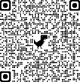 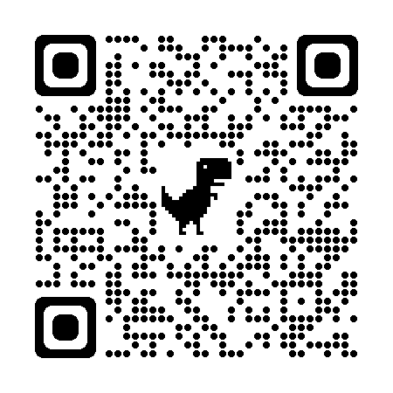 Rede Pesquisa Maria Helane Costa Gurgel Documentos para download 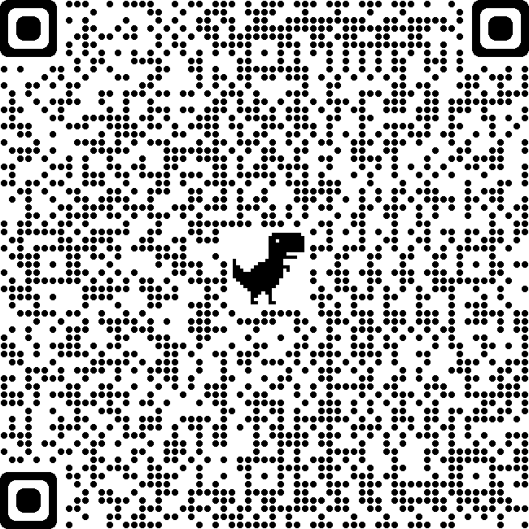
Coordenadora do Comitê de Ética em Pesquisa – HUWC

